Подвигом славны наши отцы
3 мая в Уржумской городской библиотеке состоялся вечер памяти участников Великой Отечественной войны «Подвигом славны наши отцы». На него были приглашены: ветеран войны Г. Д. Торчков со своей женой, труженицей тыла, Галиной Филипповной, солдатская вдова М. А. Рудакова, труженица тыла К. А. Собакинских. Они поделились своими воспоминаниями о том суровом времени.
О своих родных, воевавших на фронтах Великой Отечественной войны, рассказали Л. И. Веприкова, Г. С. Пустолякова, В. Ф. Рассанова, Т. И. Чакина, Н. Н. Сметанина, М. Г. Кутергина и др. Каждый из присутствующих назвал имена своих отцов или родственников, память о них почтили минутой молчания.

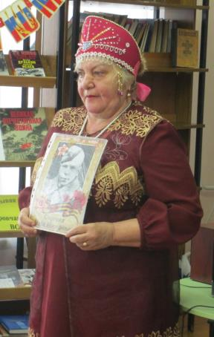

С наступающим праздником Победы присутствующих в зале поздравила председатель президиума Уржумского районного Совета ветеранов войны, труда, Вооружённых Сил и правоохранительных органов Л. Н. Мачихина.
В течение вечера звучали песни военных лет в исполнении ансамбля «Народные напевы» - «Рябинушка», «Где же вы теперь, друзья, однополчане», «Женька» и др.
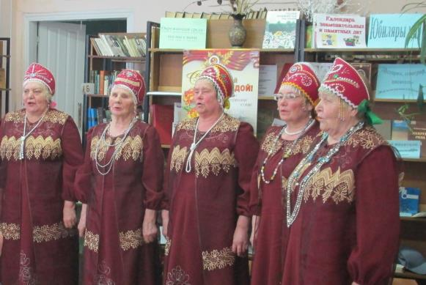
Ансамбль «Народные напевы»

На вечере присутствовали в основном те, кто родился в послевоенное время, но для них еще живы воспоминания о своих родственниках, испытавших тяготы военного времени, поэтому и для них День Победы - праздник со слезами на глазах.

